Пограничные слои на стенках, подвергаемых с противоположной стороны нагреву конвекцией и радиацией одновременно

В.В. Иванов, Л.В. Карасева, С.А. Тихомиров, А.С. Пономаренко

Донской государственный технический университет Академия строительства и Архитектуры, Ростов – на – Дону

Аннотация: Проведено численное решение задачи теплопереноса в пограничных слоях прозрачного газа на стенках, подвергаемых с противоположной стороны лучисто-конвективному нагреву. Диссипация энергии вследствие вязкости пренебрежимо мала, стенка термически тонкая, а физические свойства среды не зависят от температуры.
Цель данной работы – нахождение локальных коэффициентов теплоотдачи (чисел Нуссельта), необходимых для анализа работы теплообменных устройств. При решении нелинейной задачи переноса использовался метод линеаризующих функций, на основе которого была построена численная схема для компьютерных расчетов.
Интенсивность локальной теплоотдачи в пограничном слое определялась числом $K_{x}={{\text{Nu}}_{x}}/{{\text{Nu}}_{\text{xo}}}$, где величины чисел Нуссельта относятся соответственно к условиям рассматриваемой задачи теплообмена (${\text{Nu}}_{x}$) и постоянной температуры поверхности (${\text{Nu}}_{\text{xo}}$).
Проведенный анализ позволил выявить влияние основных параметров теплообмена на развитие процессов переноса в пограничном слое при нагреве излучением и конвекцией одновременно.
Ключевые слова: пограничный слой, конвекция, излучение, радиационно-конвективный нагрев, высокотемпературная газовая среда, линеаризующая функция.

Широкое применение высокотемпературных потоков газа в современной технике вызывает необходимость исследования способов защиты поверхностей, находящихся вблизи таких потоков. Особо здесь стоят вопросы переноса тепла в пограничном слое жидкости на стенках, которые с противоположной стороны подвергаются интенсивному нагреву. При высоких температурах газовой среды доля тепла, переданная излучением, может быть весьма значительной и ее следует учитывать наряду с конвективным теплопереносом [1 – 8].
Физическая модель и система координат исследуемого процесса переноса представлены на рис. 1.
Плоская пластина обтекается стационарным потоком жидкости. Температура и скорость во внешнем течении постоянны и равны $T_{∞}$и $U_{∞}$.
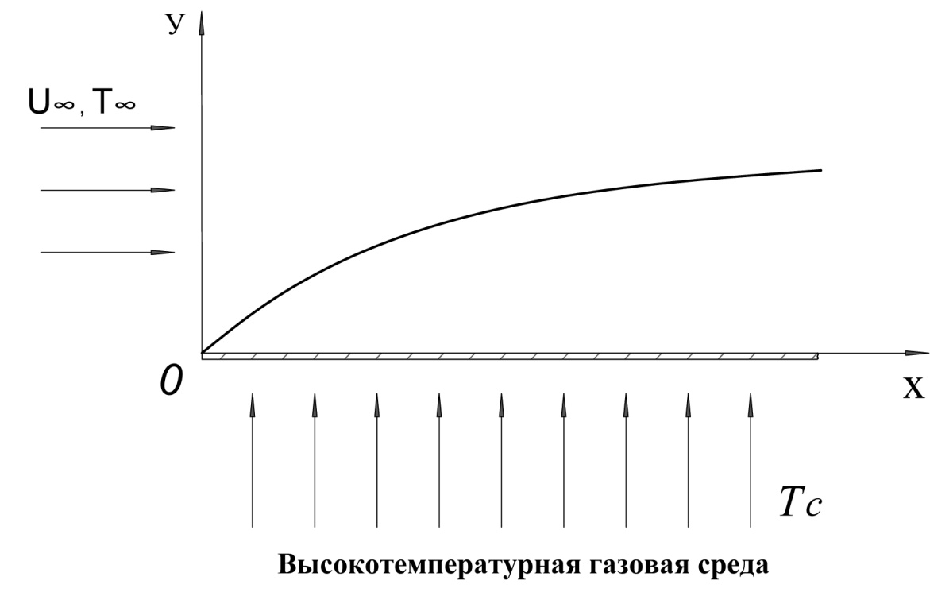
Рис 1. – Физическая модель и система координат
Пластина с противоположной от пограничного слоя стороны получает тепло одновременно радиацией и конвекцией.
Для простоты полагаем, что диссипация энергии вследствие вязкости пренебрежимо мала, стенка термически тонкая, а физические свойства среды не зависят от температуры.
Принятое допущение о постоянстве физических параметров позволяет решать тепловую часть задачи переноса в пограничном слое автономно. Тогда исходная задача теплообмена в обобщенных переменных запишется как
$\frac{∂^{2}θ}{∂t^{2}}+\frac{1}{2}\text{Pr}ϕ(t)\frac{∂θ}{∂t}−\frac{1}{2}\text{Pr}ϕ'\left(t\right)X_{c}\frac{∂θ}{∂X_{с}}=0$, (1)
$−\frac{∂θ}{∂t}=\frac{{\text{Sk}}_{\text{xc}}}{{\text{Re}}_{x}^{12}}\left[\frac{{\text{Bi}}_{x}}{{\text{Sk}}_{\text{xc}}}(1 − θ)+1−θ^{4}\right],{}_{}t=0$, (2)
$θ=θ_{∞},{}_{}{}_{}t→∞$ (3)
Здесь
$$t=\frac{Y}{x}{\text{Re}}_{x}^{12},{}_{}{}_{}{}_{}X_{c}=\frac{{\text{Sk}}_{\text{xc}}}{f(\text{Pr}){\text{Re}}_{x}^{12}},$$
$${\text{Sk}}_{x}=\frac{ε σ_{0} T_{c}^{3} x}{λ},{}_{}{}_{}{}_{}{\text{Bi}}_{x}=\frac{α x}{λ},$$
$0<θ_{∞}=\frac{T_{∞}}{T_{c}}<θ=\frac{T}{T_{c}}<1$,
Эффективным приближенным методом решения задач переноса с не-линейными граничными условиями является метод линеаризующих функ-ций, общие принципы которых даны в [9].
Для преобразования задачи (1) – (3) к форме, позволяющей получить аналитическое решение, введем новую переменную
$\frac{\text{ln}W}{−p}=\int_{0}^{θ}{\frac{dθ}{\frac{{\text{Bi}}_{x}}{{\text{Sk}}_{\text{xс}}}(1 − θ)+1−θ^{4}}}$, (4)
Функция (4) приводит нелинейное краевое условие (2) к линейной форме (конвективное охлаждение в среде нулевой температуры)
$\frac{∂W}{∂t}=\text{pf}(\text{Pr})X_{c}W,{}_{}t=0,$ (5)
а уравнение энергии (1) для переменной W запишется как
$\frac{∂^{2}W}{∂t^{2}}+\frac{1}{2}\text{Pr}ϕ (t)\frac{∂W}{∂t}−\frac{1}{2}\text{Pr}ϕ'(t)X_{c}\frac{∂W}{∂X_{c}}+F (X_{c},t)=0,$ (6)
$F (X_{c},t)=\text{pW}{\left[\frac{∂θ/∂t}{\frac{{\text{Bi}}_{x}}{{\text{Sk}}_{\text{xc}}}(1−θ)+1−θ^{4}}\right]}^{2}\left(\frac{{\text{Bi}}_{x}}{{\text{Sk}}_{\text{xc}}}+4θ^{3}−p\right)$ (7)
Граничное условие (3) примет вид
$W=\text{exp}\left[−\text{pf}\left(\frac{{\text{Bi}}_{x}}{{\text{Sk}}_{\text{xc}}},θ_{∞}\right)\right]=W_{∞},{}_{}^{}t→∞$ (8)

Требование, чтобы, налагает на выбор корректирующего параметра р очевидное условие
$$p→\frac{{\text{Bi}}_{x}}{{\text{Sk}}_{\text{xc}}}+4θ^{3}$$
Так как температура в процессе теплообмена меняется от $θ_{∞}$до I, для минимизации нелинейного выражения (7) можно принять
$$p=\frac{{\text{Bi}}_{x}}{{\text{Sk}}_{\text{xc}}}+4 {\left(\frac{θ_{∞}+1}{2}\right)}^{3}$$
В расчетах, требующих повышенной точности, температурный интервал следует разбить на N отрезков, принимая в каждом из них параметр р по соотношению
$$p_{i}=\frac{{\text{Bi}}_{x}}{{\text{Sk}}_{\text{xc}}}+4{\overset{−}{θ}}_{i^{3}},{}_{}^{}{}_{}^{}{}_{}^{}{\overset{−}{θ}}_{i}=\frac{θ_{i−1}+θ_{i}}{2}$$
Проведенная двухсторонняя оценка погрешности показала высокую точность описанного метода. Так, при $θ_{∞}=0,1$ во всем диапазоне изменения $X_{c}$ и ${{\text{Bi}}_{x}}/{{\text{Sk}}_{\text{xc}}}$ ($0<X_{c}<∞,0<({{\text{Bi}}_{x}}/{{\text{Sk}}_{\text{xc}}})<∞$) максимальная погрешность вы-числения поверхностных температур не превышает 1,5%, если число интервалов, на которые разбивается область $\left|θ_{∞}−1\right|$, равно трем. С ростом $θ_{∞}$ точность расчета повышается и число интервалов может быть уменьшено. При указанной погрешности в 1,5% оказывается достаточным двух отрезков, когда $0,7>θ_{∞}≥0,4$, и одного – при $θ_{∞}≥0,7$.
Распределение поверхностных температур $θ(x,0)$ находилось при помощи известного номограммированного решения линейной задачи (5) – (8) при $F (x, t) = 0$ [10]:
$W(x,0)=W_{∞}\left[1+\sum_{n=1}^{∞}{γ_{n}(\text{pX})^{n}}\right]$ (9)
и преобразования (4).
В выражении (9) имеем
$$X={{\text{Sk}}_{xc}}/0,\text{339}{\text{Pr}}^{13}{\text{Re}}_{x}^{12},{}_{}^{}{}_{}^{}{\text{Sk}}_{x}={\text{εσ}}_{0}T_{c}^{3}x/λ,{}_{}^{}{}_{}^{}{\text{Re}}_{x}=U_{∞}x/ν,$$
а значения коэффициентов $γ_{n}$ приведены в [10].
Интенсивность локальной теплоотдачи в пограничном слое определяется по формуле
$$K_{x}={{\text{Nu}}_{x}}/{{\text{Nu}}_{x0}}$$
где величины чисел Нуссельта относятся соответственно к условиям рассматриваемого сложного теплообмена (${\text{Nu}}_{x}$) и постоянной температуры поверхности (${\text{Nu}}_{x0}$). С физической точки зрения безразмерный параметр является мерой интенсивности теплоотдачи в пограничном слое на неизотермической поверхности по сравнению с теплоотдачей, когда температура стенки везде одинакова.
Вычисления искомых величин $θ_{w}$ проводились методом интегральных преобразований с использованием ЭВМ. Параметры задачи $θ_{∞}$ и ${{\text{Bi}}_{x}}/{{\text{Sk}}_{\text{xc}}}$ менялись в пределах:$0<θ_{∞}<1$, $0≤{{\text{Bi}}_{x}}/{{\text{Sk}}_{xc}}≤∞$. При расчетах температурный интервал $Δθ=θ_{i}−θ_{i−1}$ принимался равным 0,01. Этому значению $Δθ$ соответствовала максимальная погрешность вычислений 0,5% . Полученные результаты анализировались с целью выявить влияние параметров $θ_{∞}$ и ${{\text{Bi}}_{x}}/{{\text{Sk}}_{xc}}$на температуру поверхности и локальное число Нуссельта.
Для иллюстрации на рис.2 приведены характерные кривые, когда $θ_{∞}=0,5;0,2$ и $({{\text{Bi}}_{x}}/{{\text{Sk}}_{xc}})=0÷\text{50}$. Абсцисса графиков – обобщенная переменная $X_{c}={{\text{Sk}}_{\text{xc}}}/f(\text{Pr}){\text{Re}}_{x}^{12}$, ордината – температура поверхности$θ_{w}$. Обобщенная переменная $X_{c}$ с физической точки зрения представляет собой меру интенсивности теплоотдачи со стороны высокотемпературной газовой среды по сравнению с теплоотдачей конвекцией в пограничном слое.

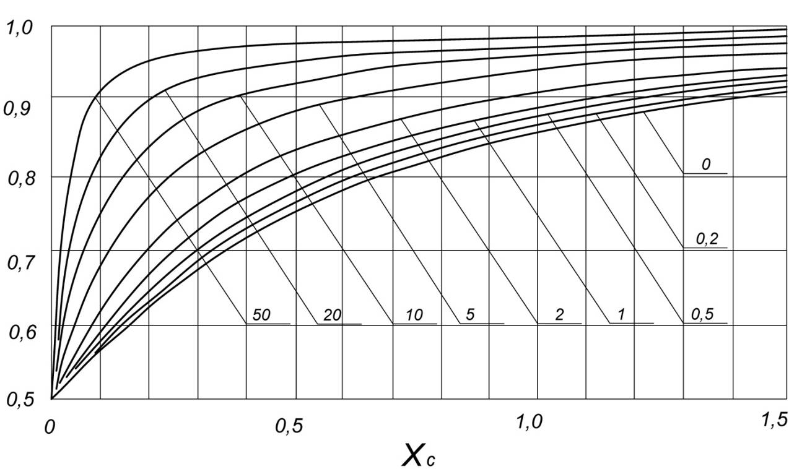
а) $θ_{∞}=0,5$.
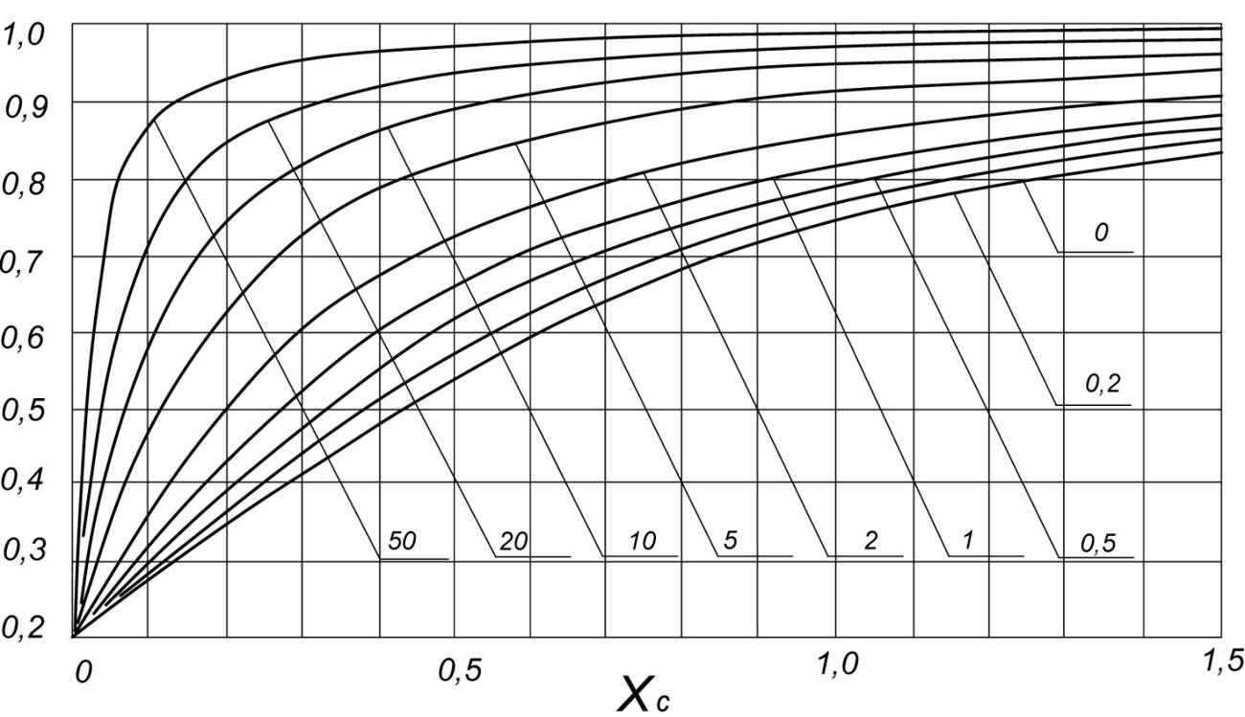
б) $θ_{∞}=0,2$.
Рис.2. – Зависимость температуры стенки от обобщенной переменной $X_{c}$ и параметра ${{\text{Bi}}_{x}}/{{\text{Sk}}_{xc}}$
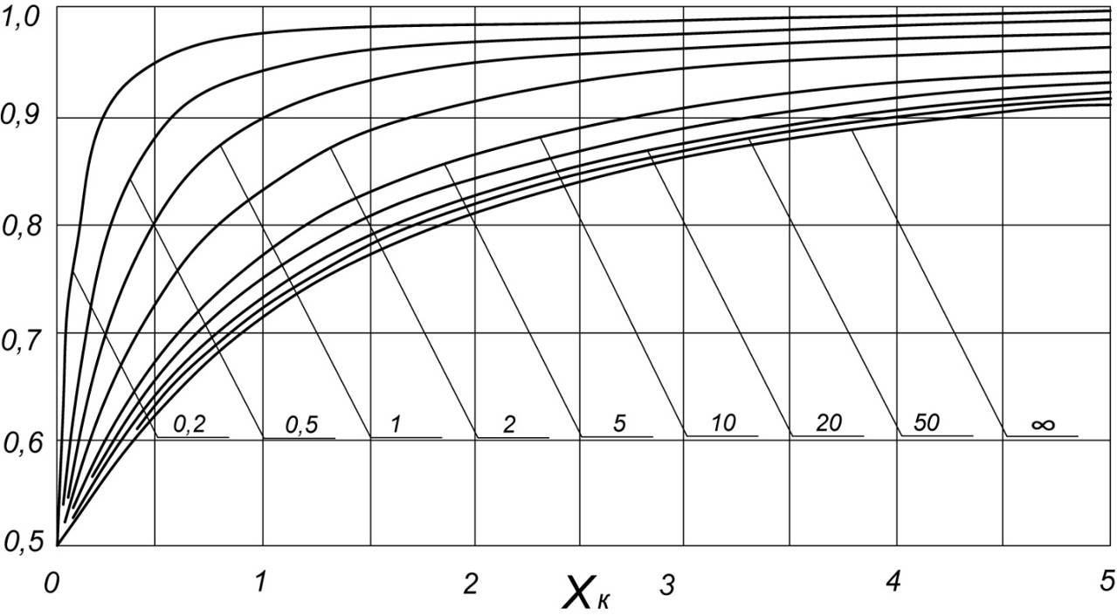
а) $θ_{∞}=0,5$.
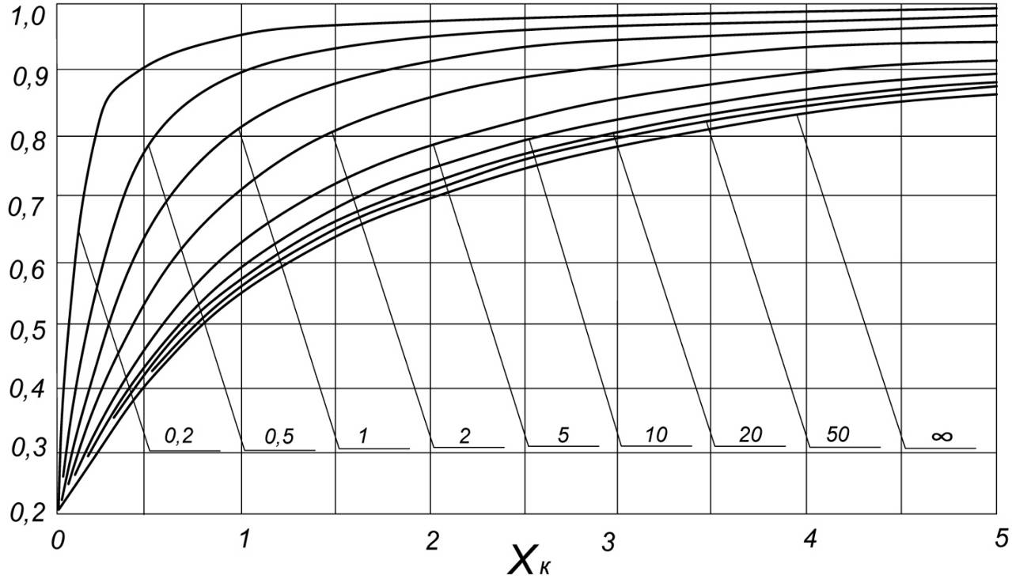
б) $θ_{∞}=0,2$.

Рис.3. – Зависимость температуры стенки от обобщенной переменной $X_{k}$ и параметра ${{\text{Bi}}_{x}}/{{\text{Sk}}_{xc}}$
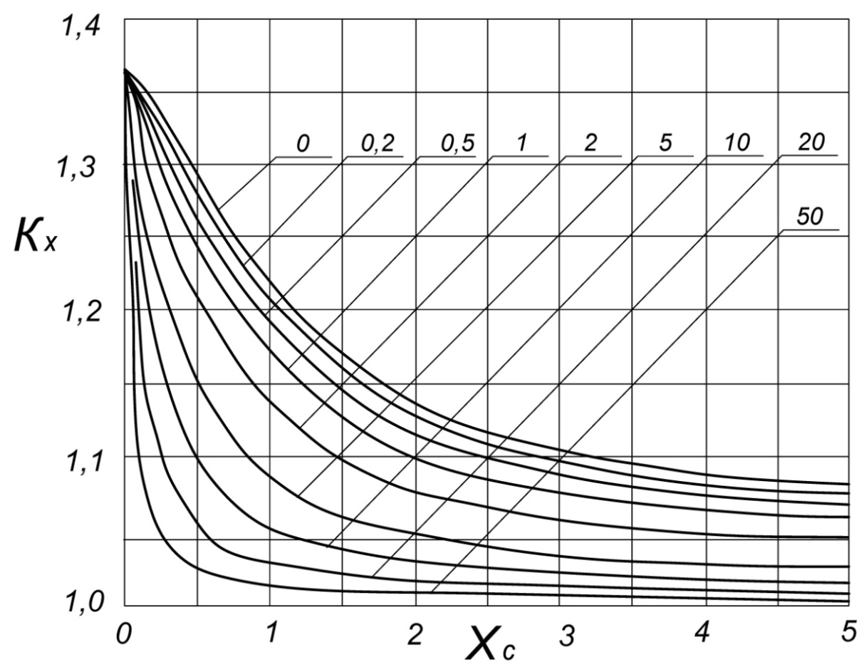
а) $θ_{∞}=0,5$.
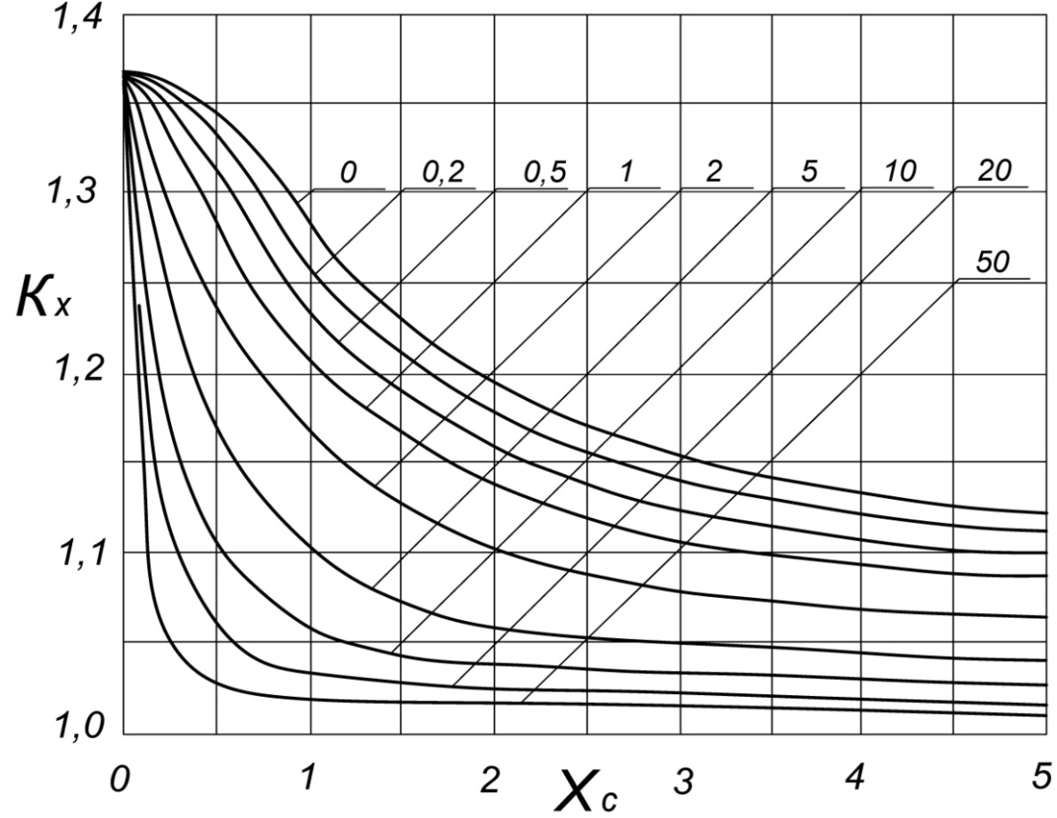
б) $θ_{∞}=0,2$.
Рис.4. – Изменение величины $K_{x}$ в зависимости от параметра ${{\text{Bi}}_{x}}/{{\text{Sk}}_{\text{xc}}}$ при радиационно-конвективном нагреве

Для удобства анализа при больших значениях числа${{\text{Bi}}_{x}}/{{\text{Sk}}_{xc}}$, когда определяющим процессом теплообмена является конвекция, на рис.3 эти же зависимости представлены в координатах$θ_{w}−X_{k}$. Здесь$X_{k}={{\text{Bi}}_{x}}/f(\text{Pr}){\text{Re}}_{x}^{12}$. Эта обобщенная переменная по физическому смыслу является мерой интенсивности теплоотдачи конвекцией со стороны греющей среды по сравнению с теплоотдачей конвекцией в пограничном слое.
Случай ${\text{Sk}}_{xc}=0$ (кривая $({{\text{Bi}}_{x}}/{{\text{Sk}}_{xc}})= ∞$, рис.3) соответствует линейной задаче чисто конвективного нагрева потока жидкости. При ${\text{Bi}}_{x}=0$ (кривая $({{\text{Bi}}_{x}}/{{\text{Sk}}_{xc}})= 0$, рис.3) перенос тепла осуществляется лишь за счет радиации.
Таким образом, приведенные примеры характеризуют теплопередачу во всем диапазоне изменения параметра ${{\text{Bi}}_{x}}/{{\text{Sk}}_{xc}}$ (от 0 до$∞$).
Расчеты показывают, что развитие процесса теплообмена в большой степени зависит от соотношения чисел Био и Старка. С увеличением ${{\text{Bi}}_{x}}/{{\text{Sk}}_{xc}}$ интенсивность переноса при одном и том же значении обобщенной переменной $X_{c}$ повышается. Это приводит к увеличению перепада температур в пограничном слое $(θ_{w}−θ_{∞})$и к более резкому изменению температуры поверхности в области небольших$X_{c}$.
Анализ графиков на рис.3 позволяет сделать вывод, что учет совместного действия радиации и конвекции должен производиться вплоть до значений $({{\text{Bi}}_{x}}/{{\text{Sk}}_{xc}})=\text{50}$. Сопоставляя между собой значения поверхностных температур, соответствующих величинам ($({{\text{Bi}}_{x}}/{{\text{Sk}}_{xc}})=\text{50}$и $({{\text{Bi}}_{x}}/{{\text{Sk}}_{xc}})=∞$), можно видеть, что они при $θ_{∞}=0,2$ отличаются для любых одинаковых $X_{k}$не более, чем на 2%. С увеличением $θ_{∞}$ эта разница еще более уменьшается, составляя при $θ_{∞}=0,5$ около 1% .
Следовательно, при $({{\text{Bi}}_{x}}/{{\text{Sk}}_{xc}})>\text{50}$ влияние излучения незначительно и расчет процессов теплопередачи можно производить по формулам для чистого конвективного нагрева [10].
Локальное число Нуссельта. На рис.4 представлены кривые, показывающие изменение параметра $K_{x}$ для рассмотренных случаев теплообмена в пограничном слое. Вычисления осуществлялись по формуле:
$$K_{x}=\frac{{\text{Nu}}_{x}}{f(\text{Pr}){\text{Re}}_{x}^{12}}=X_{c}\frac{({{\text{Bi}}_{x}}/{{\text{Sk}}_{\text{xc}}}) (1 − θ_{w})+1−θ_{w}^{4}}{θ_{w}−θ_{∞}}$$
Результаты расчетов показывают, что и при радиационно-конвективном нагреве параметр $K_{x}$ на передней кромке пластины принимает наибольшее значение$K_{x}≈1,\text{37}$, соответствующее постоянному тепловому потоку на стенке. С увеличением обобщенной переменной $X_{c}$ величина $K_{x}$ уменьшается. При некотором значении $X_{c}$скорость убывания $K_{x}$ достигает максимума, а затем уменьшается, стремясь к нулю при $X_{c}→∞$. Здесь параметр $K_{x}$ приближается к своей наименьшей величине $K_{x}=1$, соответствующей постоянной температуре стенки.
Таким образом, при нагреве излучением и конвекцией одновременно локальное число Нуссельта в пограничном слое изменяется от значения ${\text{Nu}}_{x}≈1,\text{37}f(\text{Pr}){\text{Re}}_{x}^{12}$ при $X_{c}=0$ до ${\text{Nu}}_{x}=f(\text{Pr}){\text{Re}}_{x}^{12}$, когда$X_{c}→∞$.
Увеличение конвективной составляющей теплового потока (рост ${{\text{Bi}}_{x}}/{{\text{Sk}}_{\text{xc}}}$) вызывает уменьшение параметра $K_{x}$ при фиксированных $X_{c}$ и $θ_{∞}$. Соответственно уменьшается и локальное число Нуссельта. Это обусловлено тем, что повышение интенсивности теплопередачи со стороны греющей среды ведет к более быстрому переходу от явления теплообмена с граничными условиями второго рода к процессу теплообмена с граничными условиями первого рода.
Сравнение графиков на рис.3 и рис.4 показывает, что относительная температура набегающего потока $θ_{∞}$ также оказывает заметное воздействие на величину $K_{x}$. Влияние этого параметра проявляется особенно сильно при малых числах ${{\text{Bi}}_{x}}/{{\text{Sk}}_{xc}}$, когда преобладает действие излучения и связанной с ним нелинейности процессов переноса. Уменьшение $θ_{∞}$приводит к более равномерному распределению теплового потока вблизи передней кромки пластины, и величина $K_{x}$ при фиксированных $X_{c}$ и ${{\text{Bi}}_{x}}/{{\text{Sk}}_{xc}}$ возрастает.
Увеличение числа ${{\text{Bi}}_{x}}/{{\text{Sk}}_{xc}}$ ведет к ослаблению зависимости $K_{x}$ от $θ_{∞}$. В случае $({{\text{Bi}}_{x}}/{{\text{Sk}}_{xc}})=\text{50}$наибольшая разность в значениях $K_{x}$ для $θ_{∞}=0,5$ и $θ_{∞}=0,2$ не превышает 1% для всех величин $X_{c}$. В пределе, когда $({{\text{Bi}}_{x}}/{{\text{Sk}}_{xc}})→∞$ (линейная задача теплообмена), параметр $K_{x}$ не зависит от относительной температуры набегающего потока $θ_{∞}$.
Проведенный анализ позволил выявить влияние основных параметров теплообмена $X_{c},$${{\text{Bi}}_{x}}/{{\text{Sk}}_{xc}}$ и $θ_{∞}$ на развитие процессов переноса в пограничном слое при нагреве излучением и конвекцией одновременно. Аналогичные результаты имеют место и при радиационно-конвективном охлаждении потока жидкости, обтекающего плоскую пластину.
Для турбулентного пограничного слоя общие выводы остаются такими же, но эффект изменения числа Нуссельта за счет неизотермичности в этом случае значительно слабее (величина $K_{xm}$ меняется от 1,04 до 1).
Литература
- Sparrow E.M., Lin S.H. Boundary layers with prescribed heat flux application to simultaneous convection and radiation // International J. Heat Mass Transfer. 1965, v.202, №1070. pp. 437 – 448.
- Cess R.D. The effect of radiation upon forced-convection heat transfer // Appl. Scient. Res.A. 1961. v.10. №6. pp. 430 – 438.
- Иванов В.В., Дунин И.Л., Медведев Г.Г. Расчет пограничного слоя прозрачного газа на излучающей поверхности // Изв. АН СССР. Механика жидкости и газа. 1972. № 1. С. 107 – 110.
- Дунин И.Л., Иванов В.В. Сопряженная задача теплообмена с учетом излучения поверхности // Изв. АН СССР. Механика жидкости и газа. 1974. №4. С. 187 – 190.
- Иванов В.В., Дунин И.Л. Температура излучающего конуса в сверх-звуковом потоке прозрачного газа // Теплофизика высоких температур. 1972. Т. Х. №5. С. 1124 – 1126.
- Иванов В.В., Карасева Л.В. Сопряженный теплообмен в пластине с излучающими наружными поверхностями // Изв. вузов. Сев-Кавк. Регион. Техн. Науки. 2015. № 1. С. 65 – 68.
- Смирнов Р.В., Бахвалов Ю.А. Математическое моделирование теплообменных процессов в энергосберегающих гелиоустановках // Инженерный вестник Дона, 2013, №3 URL: ivdon.ru/ru/magazine/archive/n3y2013/1782/.
- Романова М.И., Шерстюков В.В. Энергоэффективный метод использования излишек тепла солнечного коллектора // Инженерный вестник Дона, 2012, №4 URL: ivdon.ru/ru/magazine/archive/n4p2y2012/1440/.
- Иванов В.В. Исследование процессов переноса при нелинейных гра-ничных условиях // Теплофизика высоких температур. 1973. Т. XI. № 1. С. 128 – 132.
- Chambre P.L., Acrivos A. On chemical surface reactions in laminar boundary layer flows. J.Appl. Phys., 1956, v.27, № 11. pp. 1322 – 1328.
References
- Sparrow E.M., Lin S.H. International J. Heat Mass Transfer. 1965, v.202, №1070. pp. 437 – 448.
- Cess R.D. Appl. Scient. Res. A. 1961. v.10. №6. pp. 430 – 438.
- Ivanov V.V., Dunin I.L., Medvedev G.G. Izvestiya AN SSSR. Mehanika zhidkosti I gaza, 1972, no. 1, pp. 107-110.
- Dunin I.L., Ivanov V.V. Izvestiya AN SSSR. Mehanika zhidkosti I gaza, 1974, no. 4, pp. 187-190.
- Ivanov V.V., Dunin I.L. Teplofizika vysokih temperature. 1972, vol. X, no.4, pp. 1124 – 1126.
- Ivanov V.V., Karaseva L.V. Izvestiya vuzov. Severo-Kavkazskij region. Tehnicheskie nauki, 2013, no. 6, pp.148-152.
- Smirnov R.V.,Bakhvalov Y.A. Inženernyj vestnik Dona (Rus), 2013, №3. URL: ivdon.ru/ru/magazine/archive/n3y2013/1782/
- Romanova M.I., Sherstyukov V.V. Inženernyj vestnik Dona (Rus), №4. URL: ivdon.ru/ru/magazine/archive/n4p2y2012/1440/.
- Ivanov V.V. Teplofizika vysokih temperature, 1973, vol. XI, no 1, pp.128-132.
- ChambreP.L., Acrivos A. J.Appl. Phys., 1956, v.27, № 11. pp. 1322 – 1328.

